الوضعية الأولى (6 نقاط): حدد سبب عدم توهج المصباح في التركيبات الكهربائية التالية:
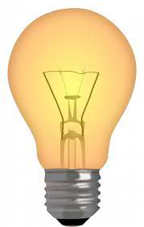 |  |   زجاج |  |  | 
...................  ...................  ...................  ................... | ...................  ...................  ...................  ................... | ...................  ...................  ...................  ................... | ...................  ...................  ...................  ................... | ...................  ...................  ...................  ................... | ...................  ...................  ...................  ...................

